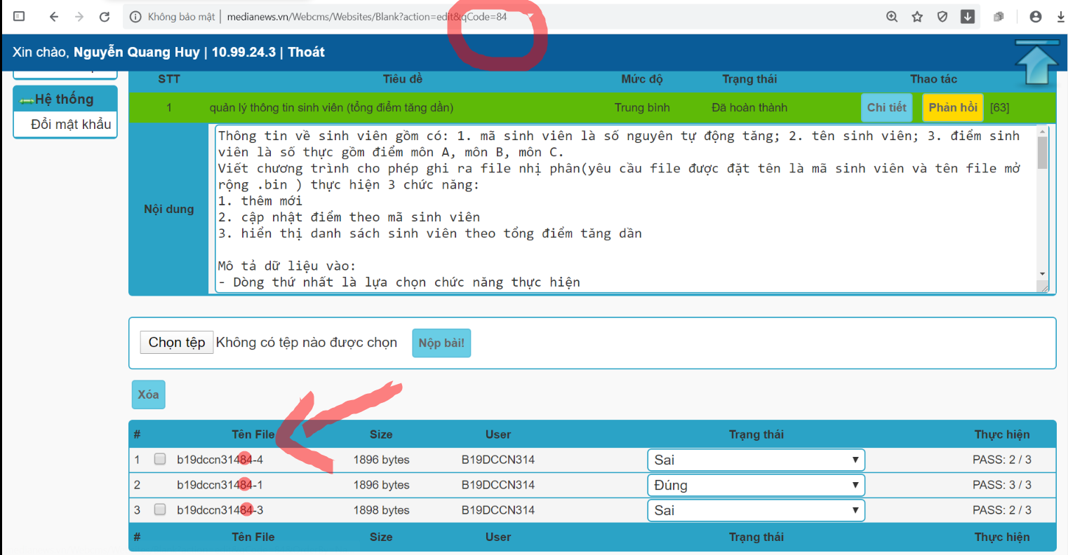

(Ví dụ -> Đây là bài 84 -> Search trong tài liệu)

Cách nhận biết bài này là bài nào trong thư viện ? Sử dụng ntn (Ảnh trên)  
- Chỉ số index của trang web có (stt bài) (Khoanh tròn)

- File nộp cũng đc đặt tên theo mã sv + (stt bài) + phiên bản nộp (Khoanh tròn)  
  
Truy cập theo danh sách phân loại Đã sắp xếp -> (Basic, intermediate) -> Các dạng bài -> Stt bài  
  
Có thể download về hoặc search theo trình duyệt file explorer của Window10  
  
Cách học ntn ? Đọc đề bài -> Thăm ngàn -> Tham khảo code -> Hiểu rõ vấn đề -> Nâng cao kỹ năng -> Chia sẻ kiến thức -> Cải thiện xã hội -> Đất nước phát triển …

<https://drive.google.com/drive/u/0/folders/1hT8-eBbL63x1NiL3MI36OVfOcxW7ZQDr>

Link drive học lại code cơ bản

\*\*\*Tài liệu chỉ mang mục đích tham khảo, k khuyến khích cho mục đích gian lận trong thi cử.  
File đã được “Mã hóa” -> Các bạn sửa include trong file là chạy và nộp được =))

\*Note: Code khá cũ và có thể “Gà” so với các cao thủ, nhưng mk đã code theo 1 cách đơn giản và ngây ngô nhất để phù hợp cho tất cả mọi người mới học lập trình :D  
  
Chúc các pạn học tốt !!!